Prénom :………………………………………………………………
Dessine la première de couverture du livre Le bouton.

Dessine le quatrième de couverture du live Le bouton.

Entoure les mots suivants :

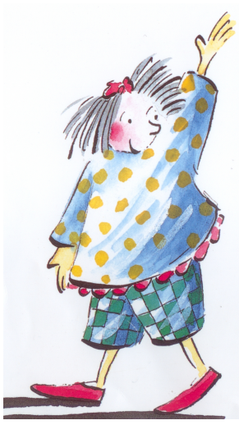  Ciboulette | 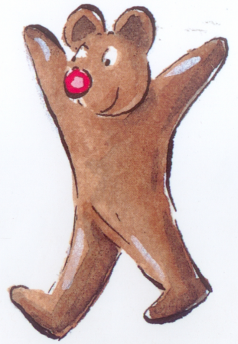  Léon | 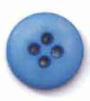  bouton | 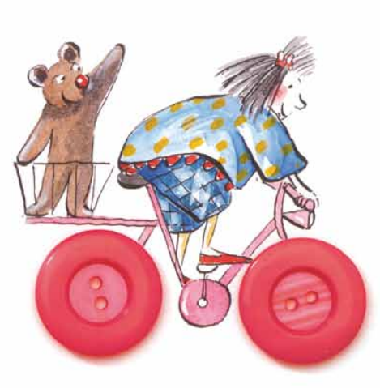  vélo
Ciboulot  Ciboulette  Cible  Cibler  Ciboulette  Cigale  Ciboulette  Ciboire  Ciboulots  Ciboulette | Léonard  Léon  Léopard  Léo  Léonidas  Léo  Léon  Léman  Léon  Lion | bougie  bouton  bougeoir  bouton  boutonner  bouton  boutique  boutade  bourgeon  bouton | vélomoteur  vélo  vélociraptor  vélos  vélo  velot  veau  vélo  véloce  vêlons

Complète les mots. 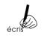

Ciboulette | Léon | bouton

Cib ulette
L on
Cibou ette
bout n
L on
bo ton
Complète les mots.
Ciboulette | Léon | vélo

v o
L n
C bo lette
L o__
Cib ul tte
v l__

Remet l’histoire dans l’ordre chronologique. Tu peux t’aider du livre.

Début Fin

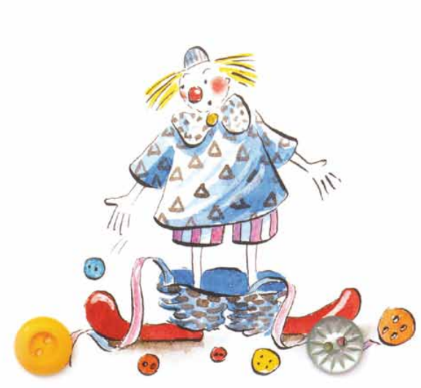 | 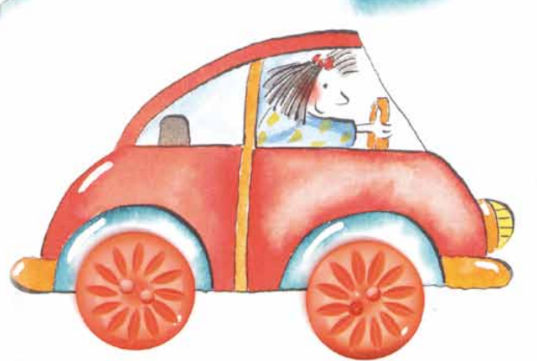 | 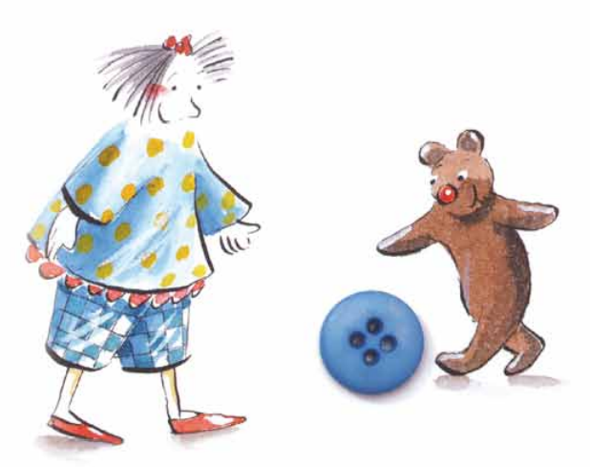 | 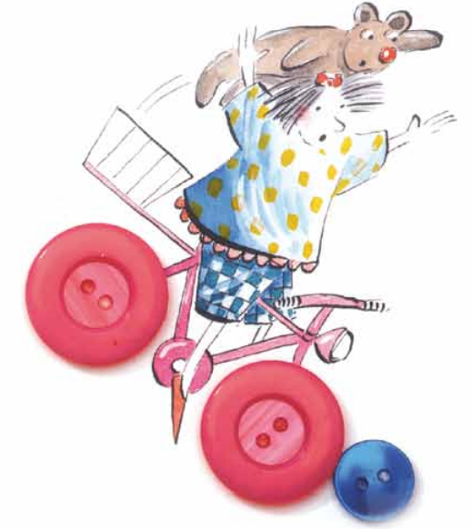 | 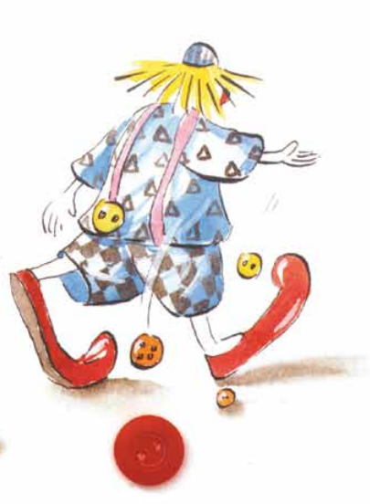

Découpe et colle les images selon les syllabes que tu entends.

/ci/ | /bou/
